聖書のおはなし

2024.7.14

『生き返ったヤイロの娘』

聖書箇所　　マルコによる福音書5:21-43

主　　題　　信仰をもって主に近づく

暗唱聖句　　「恐れないで、ただ信じていなさい。」マルコ5:36

目　　標　　主イエスが人の生死をも支配される神であることを知る。

教会学校のみなさん、おはようございます。

先週の暗唱聖句を覚えていますか。船が沈みそうになるほど激しい嵐をイエスさまが静めてくださった時に、弟子たちが言ったことばです。

「風や湖までが言うことを聞くとは、いったいこの方はどなたなのだろうか」マルコ4・41

**１　主イエスに願い出たヤイロ(21～23節)**

イエス様が嵐を静めたという話は町中の人に知れ渡りました。「イエス様はすごいね」「イエス様に会いたいな」と、誰でも思うのでした。

その中に、「どうしてもイエス様に会わなければならない」と真剣に考えている人がいました。ヤイロという人です。ヤイロはユダヤ人たちが礼拝をするために集まる会堂で大切なお仕事をする人で、町の人たちから尊敬されていました。けれどもヤイロには、心配でたまらないことがありました。大事に育てた女の子が病気になってしまったのです。「嵐を静める力があるイエス様なら、きっと娘の病気を治してくださる」と思ったヤイロは、湖の近くでイエス様を見つけると、頭を地面にすりつけるようにしてお願いしました。「イエス様、娘が病気で死にかけています。まだ十二歳なんです。どうぞ病気を治してください。お願いします」

**２　「ただ信じていなさい」(24、35～37節)**

「わかりました。行きましょう」とおっしゃって、イエス様はヤイロと一緒に歩きだしました。ところが道には大勢の人がいて、なかなか前に進めません。「通してください。急いでいるんです」と言っても、誰もどいてくれません。イエス様を見に来た人たちが、イエス様の前にも後ろにも、右にも左にもぎっしり。「早く行かないと娘が死んでしまう」と焦っているヤイロに、お使いの人が知らせに来ました。

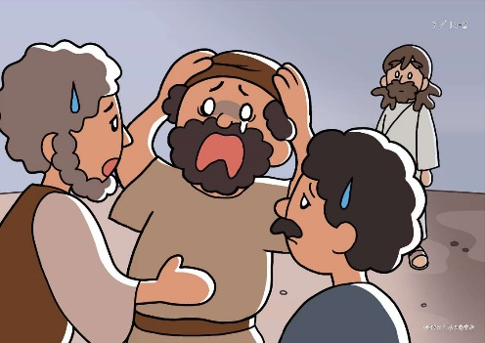

「お嬢さんが亡くなりました！」「ああ、間に合わなかった」と、ヤイロは地面に座り込みました。するとイエス様がおっしゃいました。「恐れないで、ただ信じていなさい」。それからイエス様は、三人の弟子を連れてヤイロの家に向かいました。

**３　「少女よ、起きなさい」(38～43節)**

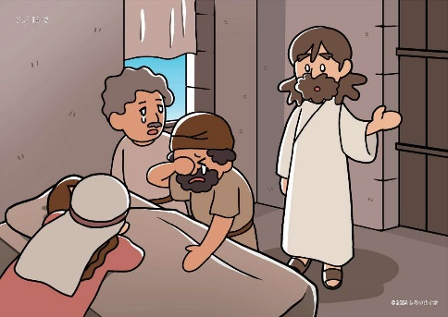

ヤイロの家では、何人もの人が集まって泣いていました。人が死ぬと、大声で泣くのを商売にしている人がいたんですって。イエス様は、「みんな外に出なさい」とおっしゃってから、ヤイロとヤイロの奥さん、三人の弟子を連れて、女の子が寝ている部屋に入りました。

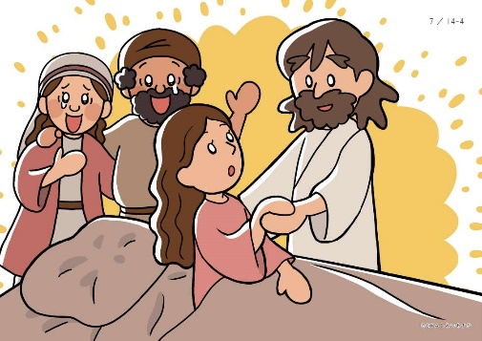

そして、女の子の手を取って、「起きなさい」とおっしゃいました。すると女の子は、すぐに起き上がって歩き始めたのです。ヤイロはびっくりしました。イエス様が病気を治せるとは思っていたけれど、死んだ娘を生き返らせるなんて想像もしていなかったのでしょうね。大喜びで「ありがとうございます」と言うヤイロにイエス様は優しく、「何か食べさせてあげなさい」とおっしゃいました。弟子たちも驚いたでしょうね。

**いっしょに考えましょう💡**

①ヤイロは、どんな仕事をする人でしたか。(ユダヤ人の会堂管理人)

②ヤイロはなぜ、イエス様に会おうとしたのですか。(娘の病気を治していただきたかった)

③ヤイロの気持ちを考えてみましょう。(娘の病気が重くなった時、イエス様のうわさを聞いた時、

イエス様に会った時、イエス様を見に来た人々で道がいっぱいだった時、「お嬢さんは亡くなりました」と知らされた時)

④がっかりするヤイロに、イエス様は何とおっしゃいましたか。(暗唱聖句)ヤイロの娘は、どう

なりましたか。(イエスが生き返らせてくださった)

※イエス様は私たちにも、「恐れないで、ただ信じていなさい」とおっしゃっています。イエス様

には、病気を治すだけでなく、死んだ人を生き返らせる力があることを信じますか。(「神にとっ

不可能なことは何もありません」ルカ１・37)

**今週の祈り**

「神様。どんなことがあってもがっかりしないで、イエス様を信じてついていきます。イエス様のお名前によってお祈りします。アーメン」